Sanatorium Bojnice (Słowacja)


Ramowy program.
Dzień 1 | Wyjazd z miejsc zamieszkania w godzinach porannych. Przyjazd do Uzdrowiska w Bojnicach (Słowacja), zakwaterowanie, obiad. Wizyta lekarska (obowiązkowa, zgodna z harmonogramem). Kolacja. Czas wolny
Dzień 2 | Śniadanie. Zabiegi rehabilitacyjne. Obiad. Czas wolny: spacery po parku, w okolicach zamku oraz miasta Bojnice, kąpiele w termalnych basenach na wolnym powietrzu (za dodatkową opłatą). Kolacja. Czas wolny.  Dla chętnych: wizyta w największym, słowackim ZOO (za dodatkową opłatą)
Dzień 3 | Śniadanie. Zabiegi rehabilitacyjne. Obiad. Czas wolny: spacery po parku, w okolicach zamku oraz miasta Bojnice, kąpiele w termalnych basenach na wolnym powietrzu (za dodatkową opłatą). Kolacja. Czas wolny.  Dla chętnych: wyjście do zamku w Bojnicach (za dodatkową opłatą)
Dzień 4 | Śniadanie. Zabiegi rehabilitacyjne. Obiad. Czas wolny: spacery po parku, w okolicach zamku oraz miasta Bojnice, kąpiele w termalnych basenach na wolnym powietrzu (za dodatkową opłatą). Kolacja. Czas wolny.  Dla chętnych: Muzeum Prehistoryczne Słowacji wraz z Jaskinią Proboszczową- zwiedzanie z przewodnikiem (za dodatkową opłatą)
Dzień 5 | Śniadanie. Zabiegi rehabilitacyjne. Obiad. Czas wolny: spacery po parku, w okolicach zamku oraz miasta Bojnice, kąpiele w termalnych basenach na wolnym powietrzu (za dodatkową opłatą). Kolacja. Czas wolny.  Dla chętnych: Górnonitrzański Skansen Górniczy - zwiedzanie z przewodnikiem, przejazd podziemną kolejką (za dodatkową opłatą)
Dzień 6 | Śniadanie. Zabiegi rehabilitacyjne. Obiad. Czas wolny: spacery po parku, w okolicach zamku oraz miasta Bojnice, kąpiele w termalnych basenach na wolnym powietrzu (za dodatkową opłatą). Kolacja. Czas wolny.  Dla chętnych: wyjazd do miasta PREVIDZA (zwiedzanie, zakupy)
Dzień 7 | Śniadanie. Wykwaterowanie. Wyjazd do miejsc zamieszkania (w turnusie dwutygodniowym kuracjusze pozostają na dalsze zabiegi).

Hotel Mier
03.11-09.11.2019 (7 dni) 1560 PLN/1 os. w pokoju 2-osobowym
03.11-09.11.2019 (7 dni) 1770 PLN/pokój 1-osobowy

CENA ZAWIERA:
- zakwaterowanie - (pokoje 2-osobowe; pokój 1-osobowy dopłata)
- pełne wyżywienie - śniadanie (szwedzki stół), obiad i kolacja
- min 3/zabiegi dziennie
- wstępne badania lekarskie, (rodzaj zabiegów ustala lekarz specjalista)
- opiekę lekarską przez cały okres pobytu w uzdrowisku
- opłatę klimatyczną
- ubezpieczenie NNW i KL (Signal Iduna)
- w wyjazdach grupowych opiekę pilota i rezydenta

CENA NIE ZAWIERA:
- transportu. Istnieje możliwość przejazdu minivanem lub busem, w zależności od ilości osób.

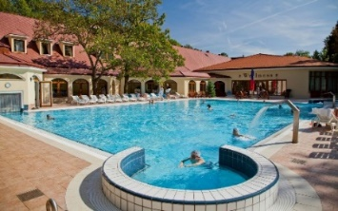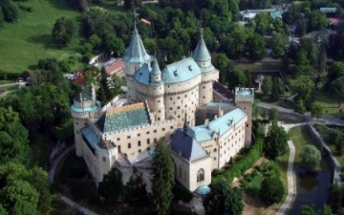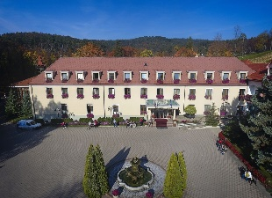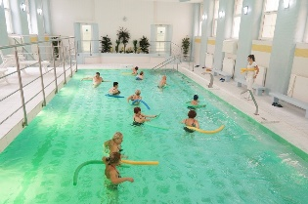

Dom Uzdrowiskowy Mier znajduje się w centralnej części Uzdrowiska Bojnice. Jest on zrekonstruowanym zabytkiem kultury
z XVI wieku i oferuje swoim gościom zakwaterowanie, wyżywienie i zabiegi pod jednym dachem. Znajdują się tu gabinety lekarskie, kompleksowa balneoterapia, basen zewnętrzny z przeciwprądem, basen wewnętrzny relaksacyjny, sauny
i fitness. Podstawą zabiegów leczniczych jest naturalna, lecznicza, wodoro-węglanowo- siarczkowa, wapniowo – magnezowa akratoterma hipotoniczna o temperaturze 28-52 ˚C, która korzystnie działa na wegetatywny układ nerwowy, a przede wszystkim na jego część parasympatyczną. DU Mier oferuje zakwaterowanie w pokojach jednoosobowych, dwuosobowych i apartamentach. Wszystkie pokoje wyposażone są w prysznic, WC, telefon, TV-SAT i lodówkę.

------------------------------------------------------------------------------------------------------
Biuro Turystyczno-Handlowe EID-POL; ul.Kowalska 7/1 80-846 Gdańsk
tel. 58 305-50-92, 58 3463284, +48 517-125-524, email: biuro@eidpol.com.pl

